Сообщение о возможном установлении  
публичного сервитута

**Заявитель:** Государственное казенное учреждение Новосибирской области «Управление капитального строительства» (ИНН 5406509800, ОГРН 1085406044570).

**Наименование уполномоченного органа, которым рассматривается ходатайство об установлении сервитута:** администрация Новосибирского района Новосибирской области.

**Цель установления публичного сервитута:** размещение сетей водоотведения, их неотъемлемых технологических частей: «Напорные канализационные сети 2Ду 160мм».

**Размещение сетей водоснабжения предусмотрено:**

* договором на прокладку и эксплуатацию инженерных коммуникаций в границах полосы отвода автомобильной дороги «Н-2119» «Новосибирск - Каменка» на участке км 1+205-км 1+472 (справа), км 1+472, км 1+472 - км 1+575 (слева) в Новосибирском районе Новосибирской области от 26.07.2023;
* государственной программой Новосибирской области «Развитие образования, создание условий для социализации детей и учащейся молодежи в Новосибирской области», утвержденной постановлением Правительства Новосибирской области от 31.12.2014 №576-п. Официальный сайт в информационно-телекоммуникационной сети «Интернет», на котором размещена данная инвестиционная программа - официальный сайт департамента по тарифам Новосибирской области <https://www.nso.ru/>.

**Местоположение земельных участков, в отношении которых испрашивается публичный сервитут:**

-часть земельного участка с кадастровым номером 54:19:120101:488, местоположение: Новосибирская область, Новосибирский район, Каменский сельсовет, п. Восход, на земельном участке расположена автомобильная дорога «Новосибирск-Каменка» на земельном участке в границе района, площадью 1 кв.м.

**Адрес, по которому заинтересованные лица могут ознакомиться с поступившим ходатайством об установлении публичного сервитута и прилагаемым к нему описанием местоположения границ публичного сервитута, подать заявление об учете прав на земельные участки:** г. Новосибирск, ул. Депутатская, 46, подъезд 3, этаж 6. Контактное лицо: начальник отдела подготовки земельных участков к торгам МКУ «Центр муниципальных услуг» Егорова Александра Александровна, т. 209-31-38.

**Срок подачи заявлений об учете прав па земельные участки:** в течение четырнадцати дней со дня опубликования сообщения о возможном установлении публичного сервитута.

**Время приема заинтересованных лиц для ознакомления с поступившим ходатайством об установлении публичного сервитута:** ежедневно (за исключением выходных дней) с 9:00 до 12:30, с 13:30 до 16:00 по местному времени.

**Официальные сайты в информационно-телекоммуникационной сети «Интернет», на которых размещается сообщение о поступившем ходатайстве об установлении публичного сервитута:**

* официальный сайт администрации Новосибирского района Новосибирской области <http://nsr.nso.ru>;
* официальный сайт администрации Барышевского сельсовета Новосибирского района Новосибирской области <https://admkamenka.nso.ru/>.

Схема расположения границ публичного сервитута для цели размещения сооружения канализации  
«Напорные канализационные сети 2Ду 160 мм»

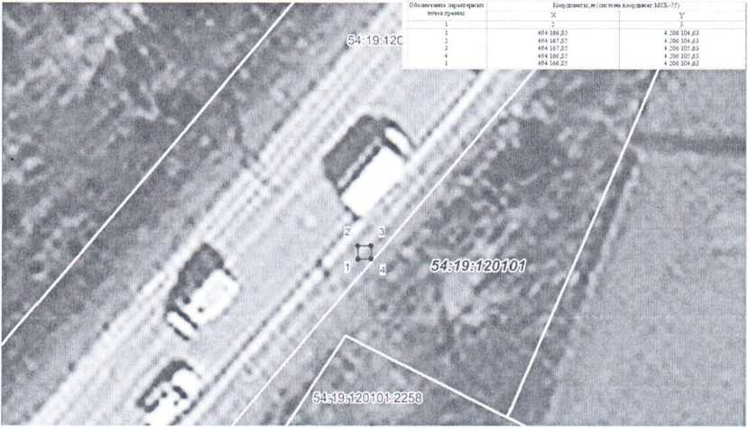

Система координат: МСК НСО, зона 4 МАСШТАБ 1: 300

Условные обозначения:

- существующая часть гранцы. имеющая в ЕГРН сведения о которой достаточны для определения ее местоположения

- граница кадастрового квартала

• - характерная точка границы, сведения о которой позволяют однозначно определить ее местоположение на местности

- вновь образованная часть границы, сведения о которой достаточны для определения ев местоположения

**54:19:120101** - номер кадастрового квартала

54:19:120101:2258- обозначение земельного участка, учтенного в ЕГРН